「鹽」之有理
- 研究動機
有一天看到媽媽削完蘋果之後，再用鹽水浸泡，放久了蘋果也不會變黃。還有，每次感冒喉嚨痛的時候，媽媽都會泡鹽水讓我漱口，然後喉嚨就會比較不痛了，所以我們對鹽的功用相當好奇；另外在自然課老師也敎我們「溶解」的特性，為了想更了解鹽的秘密，所以，我們收集了鹽的相關資料，並且展開了 一連串有趣的實驗。

- 研究目的（問題）
- 認識食鹽 ~ 觀察市面上各種食鹽的外觀。
- 食鹽水的特性
- 認識鹽水的浮力。
- 利用食鹽水浮力的變化設計趣味科學遊戲。

- 研究設備及器材
材料：高級精鹽、粗鹽、美味鹽、低鈉鹽、海鹽、雞蛋。
器材：量筒、培養皿、放大鏡、燒杯、玻棒、湯匙。

- 研究過程或方法
  - 認識食鹽
實驗一 ~ 各種食鹽的觀察
方法：各取少量高級精鹽、粗鹽、美味鹽、低鈉鹽顆粒，分別放在培養皿上，用放大鏡觀察其顆粒的形狀、大小、顏色。
結果：
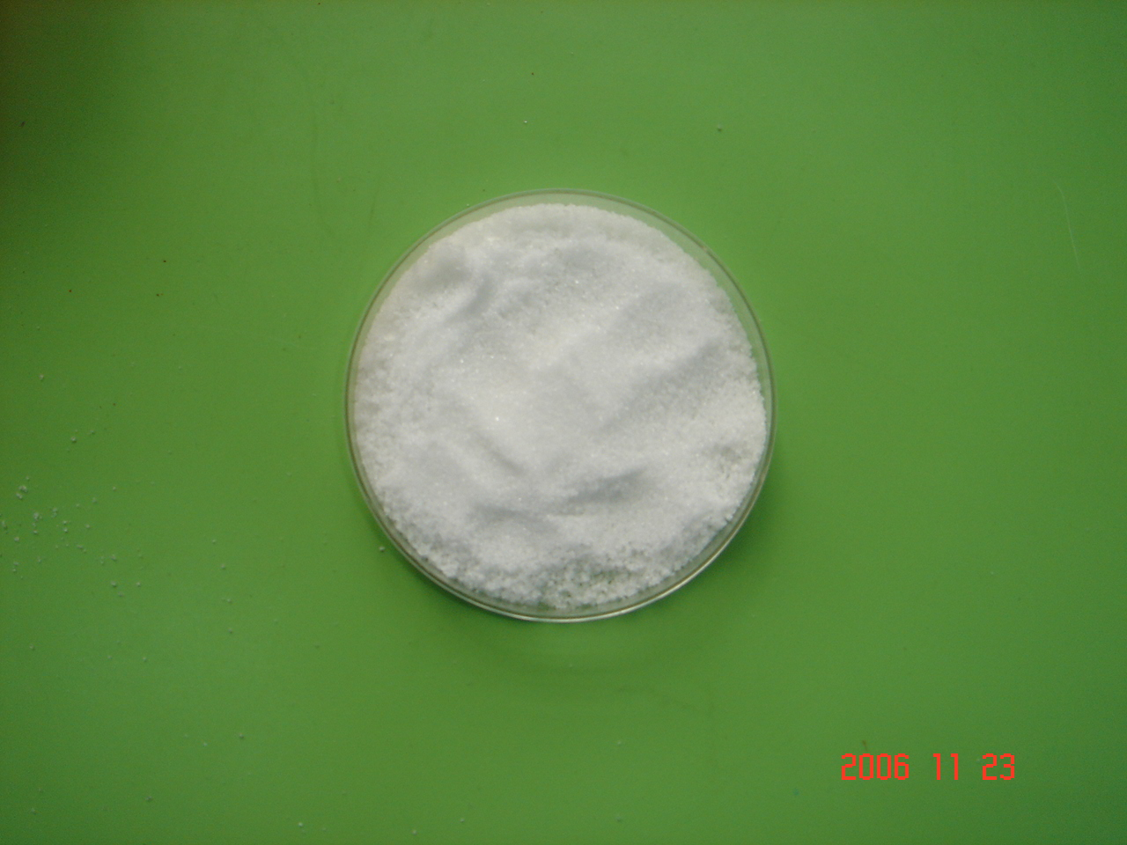 | 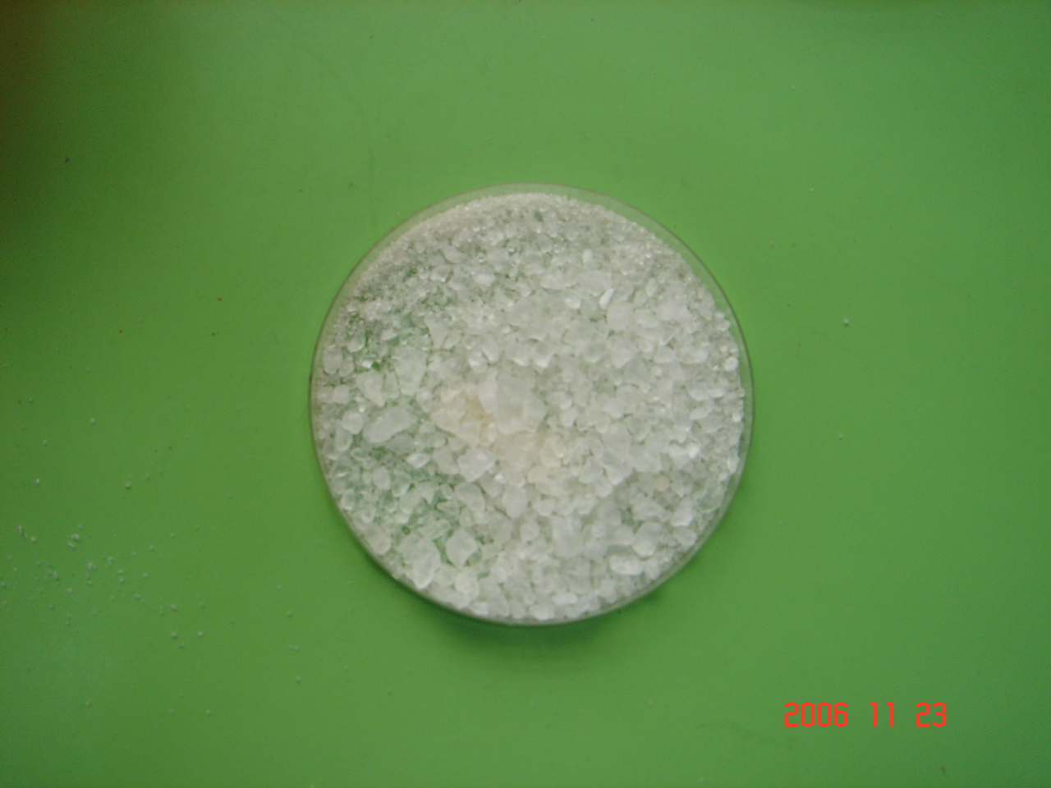
圖一：高級精鹽 | 圖二：粗鹽
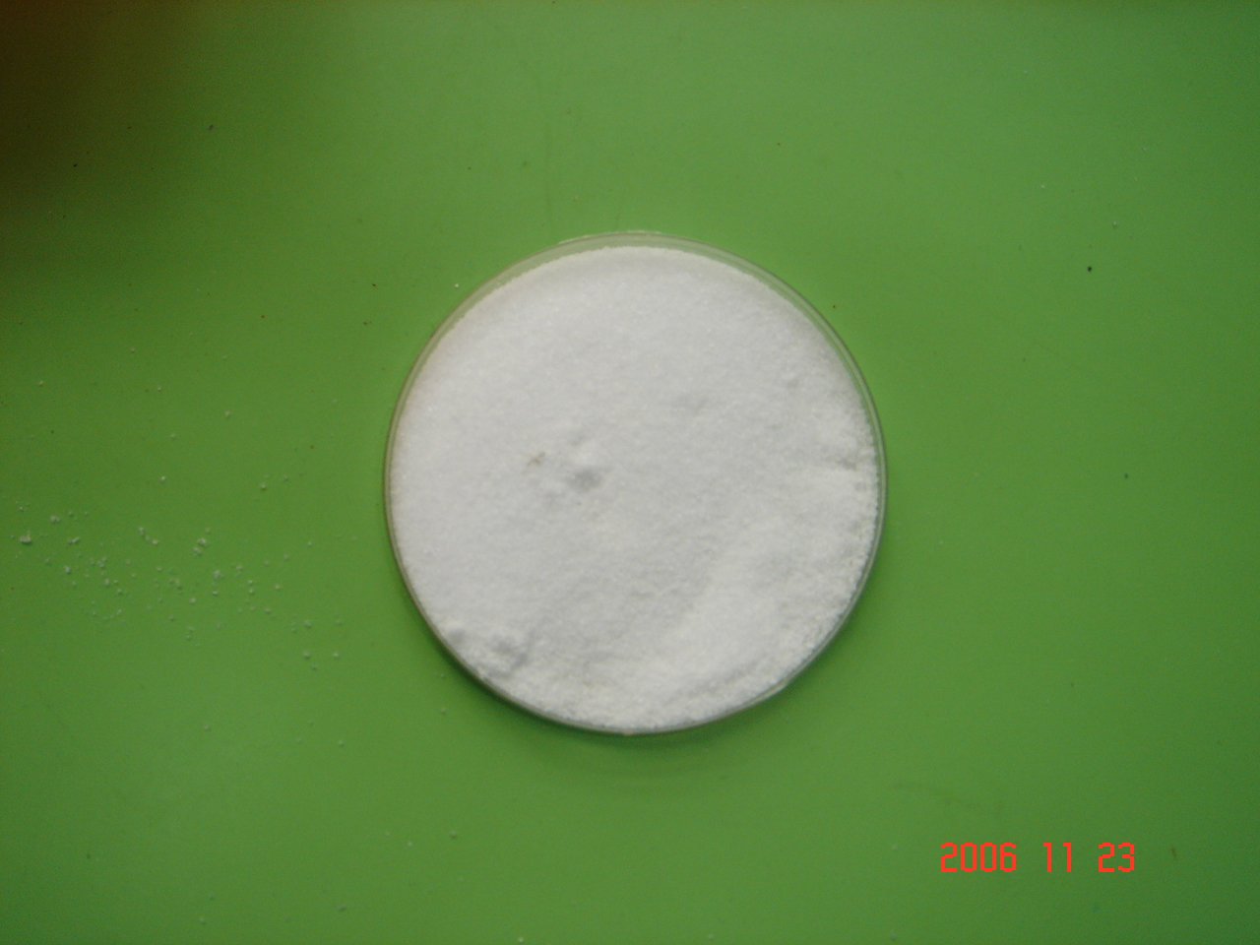 | 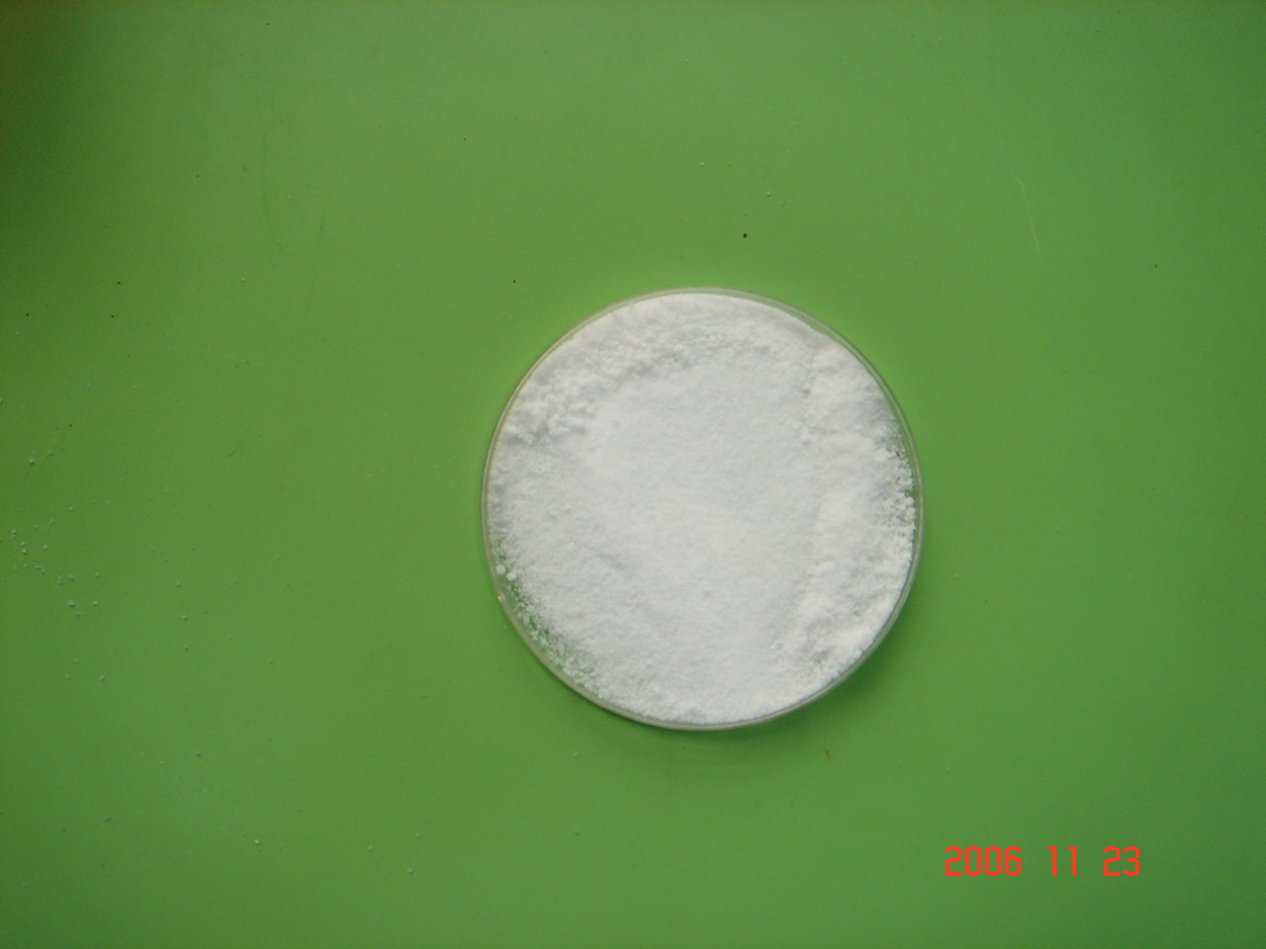
圖三：美味鹽 | 圖四：低鈉鹽
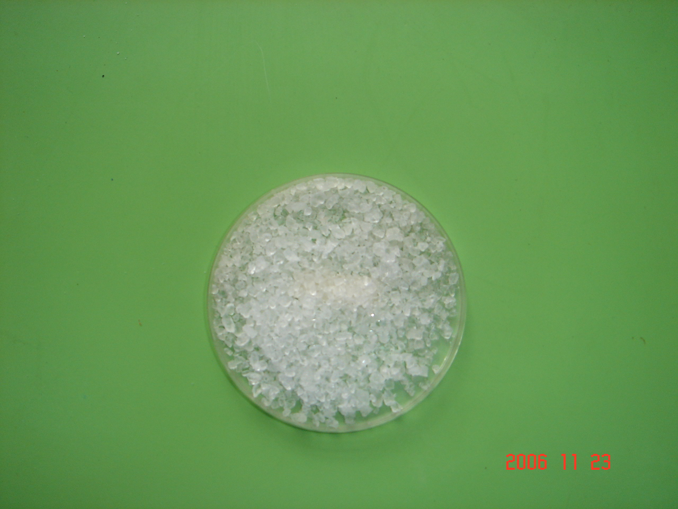
圖五：海鹽

各種食鹽觀察比較表
 | 高級精鹽 | 粗鹽 | 美味鹽 | 低鈉鹽 | 海鹽
形狀 | 圓形 | 不規則 | 方方的 | 不規則 | 不規則
大小 | 細小 | 特大 | 小 | 很細小 | 大
顏色 | 白白亮亮 | 白色 | 白色 | 白色 | 白色
1.高級精鹽、粗鹽、美味鹽、低鈉鹽、海鹽形狀為
（高級精鹽形狀為圓形 、美味鹽形狀為方形、粗鹽、低鈉鹽、海鹽的形狀都是不規則 ）
2.各種食鹽顆粒大小關係為
（ 粗鹽 ＞ 海鹽 ＞ 美味鹽 ＞ 高級精鹽 ＞ 低鈉鹽 ）
3. 高級精鹽、粗鹽、美味鹽、低鈉鹽、海鹽顏色為
（高級精鹽的顏色為白白亮亮、粗鹽、美味鹽、低鈉鹽、海鹽的顏色都是白色 ）

  - 食鹽水的特性
實驗一 ~ 趣味科學遊戲
方法：拿一個雞蛋放入裝有300cc清水的燒杯中，再以每次一平匙（約 5 克）為單位的食鹽，慢慢加入，輕輕攪拌，直到雞蛋浮起來為止。

雞蛋實驗紀錄表
 | 1 | 2 | 3 | 4 | 5 | 6 | 7 | 8 | 9 | 10 | 11 | 12 | 13 | 14 | 15
是否浮起 | x | x | x | x | x | v | v | v | v | v | v | v | v | v
浮起高度（cm） | x | x | x | x | x | 1.1 | 1.3 | 1.7 | 1.9 | 2.5 | 2.7 | 3 | 3.4

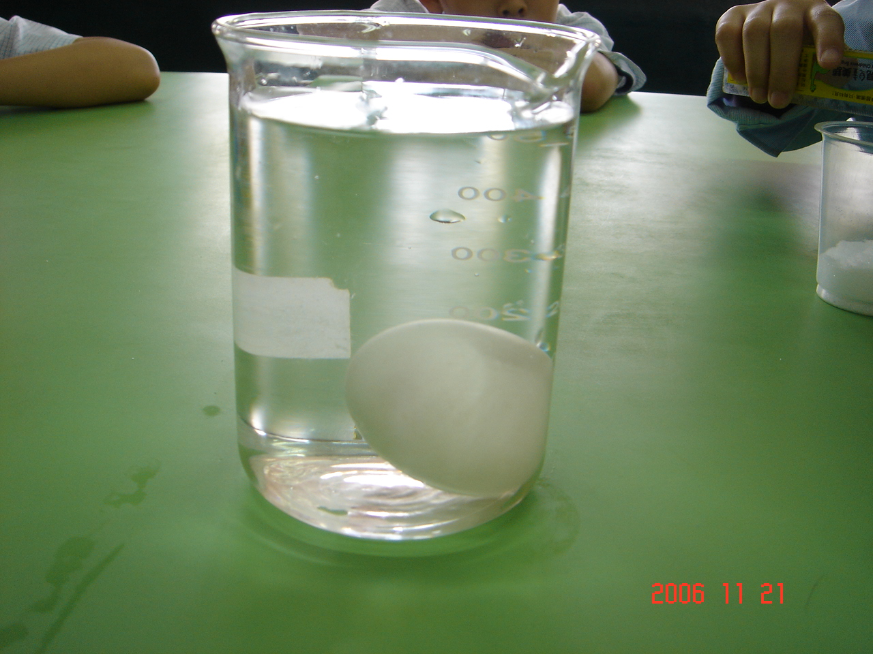 | 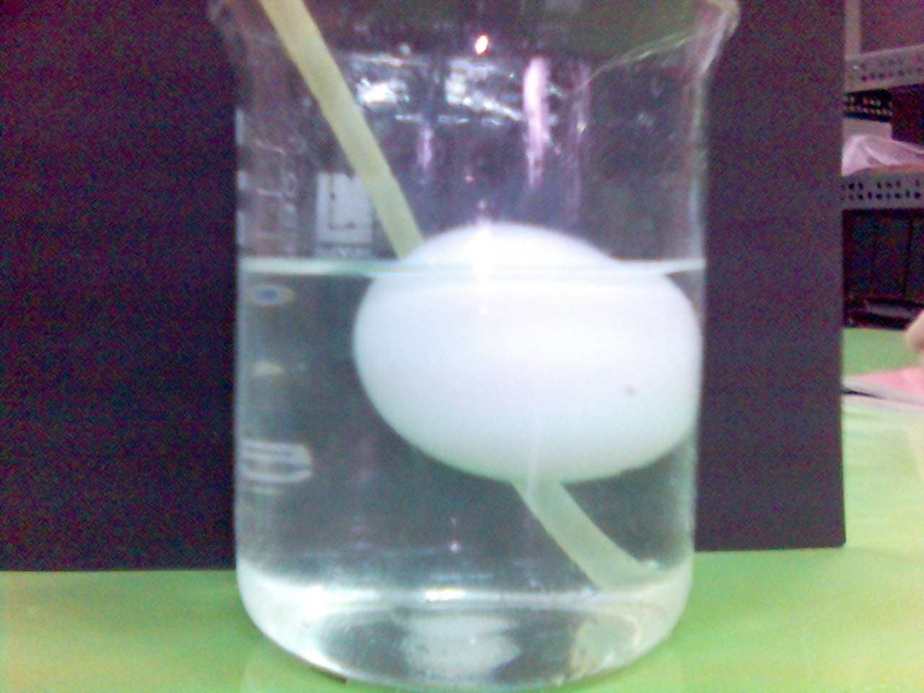
未加鹽之前蛋沉在燒杯底部 | 加15匙鹽後，蛋浮出水面

結果：食鹽加到（ 6 匙，約 1.1 克）時雞蛋可以浮起，加到（ 13 匙，約 3.4 克）時雞蛋能冒出水面。
類似結果：食鹽加到（ 10 匙，約 克）時小片的番薯可以浮起，加到（ 4 匙，約 克）時大片的番薯可以浮起。藉由食鹽水濃度的控制，也可以讓番薯停留在水中或浮出水面，而且還發現 （新鮮和不新鮮的差別）

- 研究結果
      - 一、1.高級精鹽、粗鹽、美味鹽、低鈉鹽、海鹽形狀為（正立方體結晶）
（高級精鹽形狀為圓形 、美味鹽形狀為方形、粗鹽、低鈉鹽、海鹽的形狀都是不規則 ） 2.各種食鹽顆粒大小關係為
（ 粗鹽 ＞ 海鹽 ＞ 美味鹽 ＞ 高級精鹽 ＞ 低鈉鹽 ）
3. 高級精鹽、粗鹽、美味鹽、低鈉鹽顏色為
（高級精鹽的顏色為白白亮亮、粗鹽、美味鹽、低鈉鹽的顏色都是白色 ）
二、 食鹽水濃度越濃，浮力越大。因為
（ 比重愈大的水溶液浮力越大，而食鹽水濃度越濃代表它的水溶液 比重愈大，比重愈大所以浮力越大 ）
物體越小，越容易浮嗎？
      - 体積及重量愈小則愈容易浮。
三、 還有哪些發現呢？

- 參考資料

